THÙY TRANG – CÔ BÉ CÓ NĂNG KHIẾU VỀ NGÔN NGỮ
Từ xưa đến nay sách vẫn luôn được coi là một kho tàng kiến thức của nhân loại, là bạn đồng hành, là công cụ hỗ trợ đắc lưc cho chúng ta rèn luyện nâng cao kiến thức bản thân. Rất nhiều nghiên cứu khoa học đã chứng minh đọc sách sẽ mang lại rất nhiều lợi ích cho sức khỏe tinh thần, đồng thời giúp cải thiện bản thân một cách toàn diện. Đọc sách giúp chúng ta sớm thành công và trở thành một con người tốt hơn. Trong một thế giới ồn ào, có lẽ nơi mà có thể tìm thấy sự bình tĩnh và tập trung đó chính là đọc sách. Nhận thấy được tầm quan trọng của việc đọc sách đối với cuộc sống nên tôi đã khuyến khích các con lớp 1A1 chăm đọc sách vào các giờ ra chơi, đọc sách trong lúc chờ bố mẹ đón. Thư viện góc lớp là nơi các con thỏa sức say sưa với niềm đam mê đọc sách.
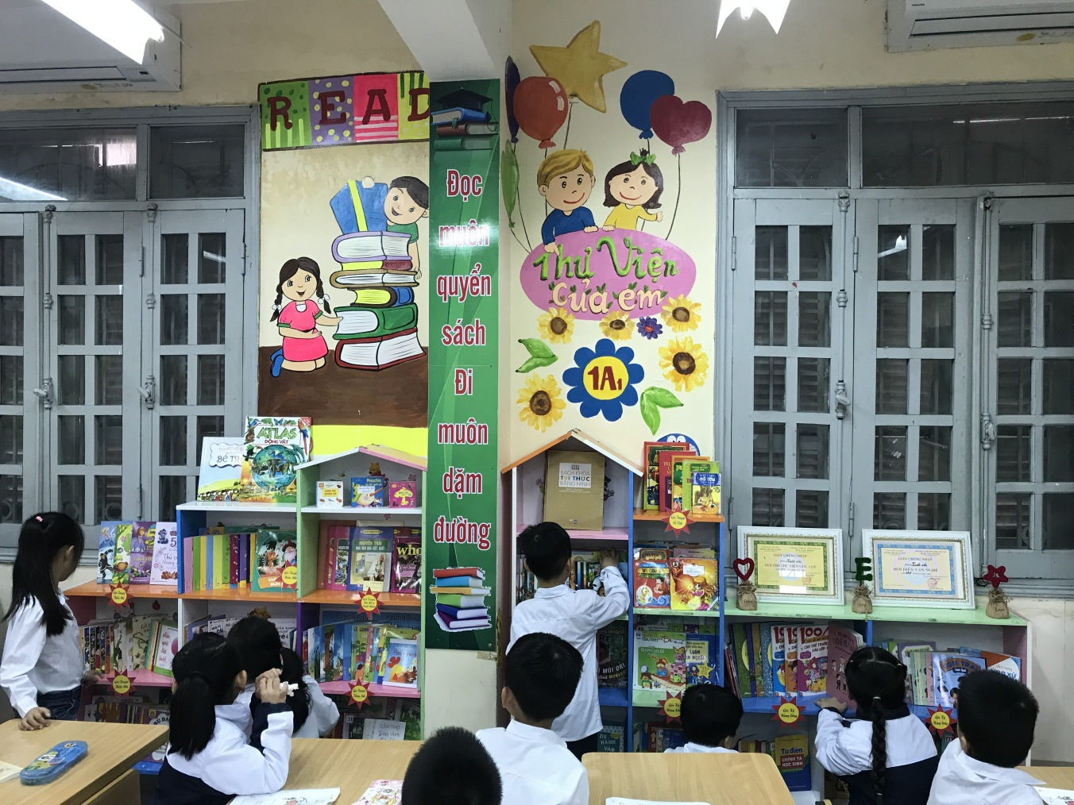
Mời các bạn đến thăm lớp 1A1 của chúng mình vào giờ ra chơi, các bạn sẽ bắt gặp hình ảnh từng nhóm bạn nhỏ đang say sưa đọc sách cho nhau nghe. Trong đó có một bạn nhỏ với dáng người nhỏ nhắn, mái tóc dài, trông rất dễ thương đó là bạn Thùy Trang – Lớp trưởng lớp 1A1. Từ nhỏ Thùy Trang đã thể hiện rõ khả năng ngôn ngữ của mình, 5 tuổi Trang đã đọc thành thạo, 6 tuổi em đã đọc truyện dài tập và khả năng đọc hiểu khá tốt, mới học lớp 1 em đã đọc được các truyện dài như: Ngôi nhà trên thảo nguyên, những tấm lòng cao cả…. Được rèn luyện từ nhỏ nên em có niềm đam mê đọc sách, hiện tại Thùy Trang sở hữu trên 500 đầu sách truyện các loại. Nếu có dịp mời các bạn nhỏ đến thăm nhà Thùy Trang, thăm tủ sách của bạn Trang nhé, tủ sách được sắp xếp gọn gàng, ngăn ngắn, phân chia theo từng chủ điểm nên rất dễ dàng khi chọn lựa. Mỗi ngày Thùy Trang thường giành ra 30 phút để đọc sách, khi đọc xong em rút ra bài học từ đó giúp em nhớ lâu và hiểu sâu hơn. Mỗi cuốn sách em thường rất trân trọng, nâng lưu, giữ gìn rất cẩn thận và coi sách như là một người bạn của mình. Lợi thế của việc đọc sách giúp Thùy Trang am hiểu và có lượng kiến thức phong phú về các lĩnh vực khác nhau. 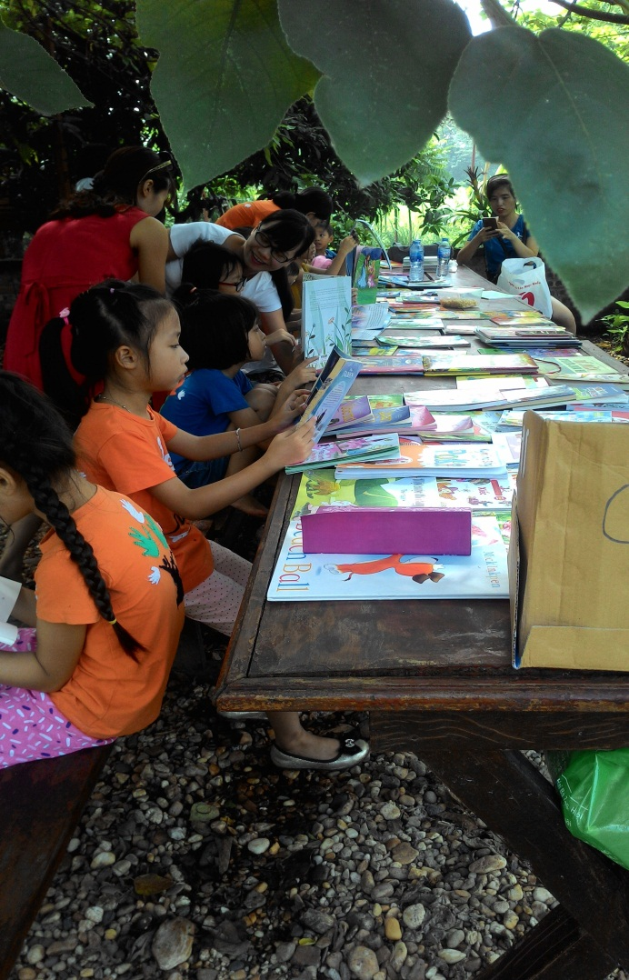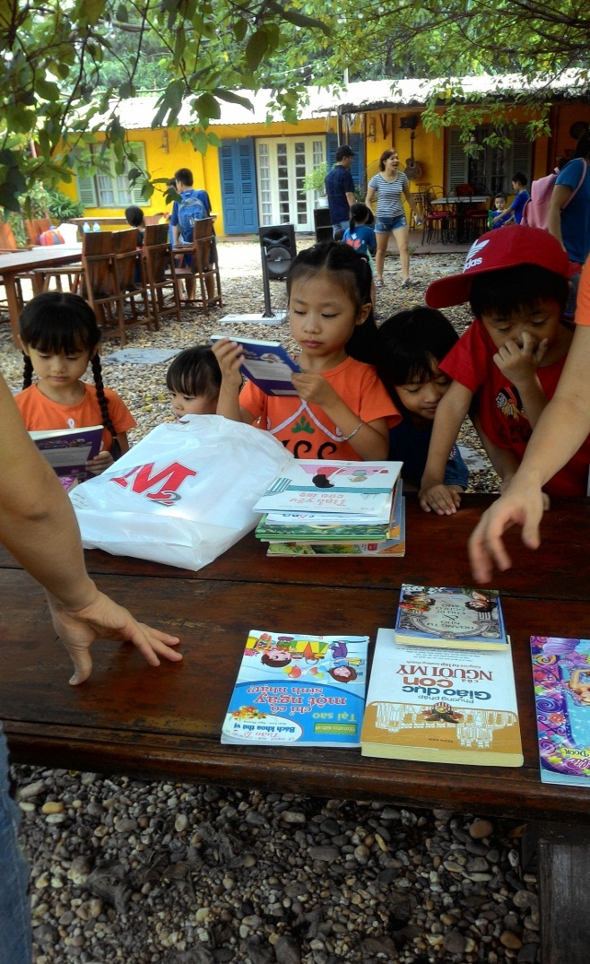
Không chỉ đọc tốt Tiếng Việt mà Thùy Trang còn rất giỏi tiếng Anh. Cô bé có thể đọc hiểu các sách/truyện Tiếng anh dài, nghe hiểu giao tiếp tốt với người bản địa, nghe một câu truyện Trang có thể kể lại nội dung của câu truyện đó với ngôn ngữ cơ thể vô cùng đáng yêu, nghe đọc nhiều nên vốn từ vựng và ngữ pháp của em tăng lên đáng kể và kỹ năng viết được hình thành dần từ việc đọc. Hiện tại Thùy Trang sắp hoàn thành xong chương trình Mỹ Grade 1 với 2 môn là Language Art và Science, trong cuộc thi cấp chứng chỉ Tiếng anh quốc tế Cambridge cấp độ Mover em đạt 4/5 *. Để có được kết quả đó là một quá trình dài cố gắng không ngừng nghỉ của em. Hiểu được vai trò, tầm quan trọng của Tiếng anh trong quá trình hội nhập nên Thùy Trang đã và đang cố gắng nhiều hơn nữa để Tiếng anh thực sự là ngôn ngữ, là công cụ để học các môn học khác chứ không đơn thuần chỉ là môn học đâu nhé. Cô bé tâm sự với cô giáo là khi lớn lên con muốn được học tập ở nước ngoài.
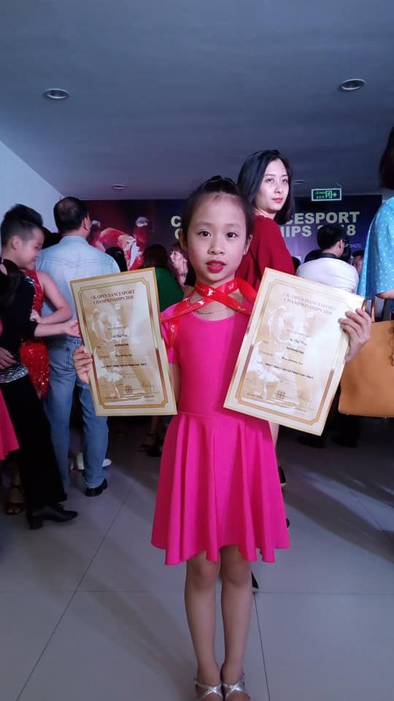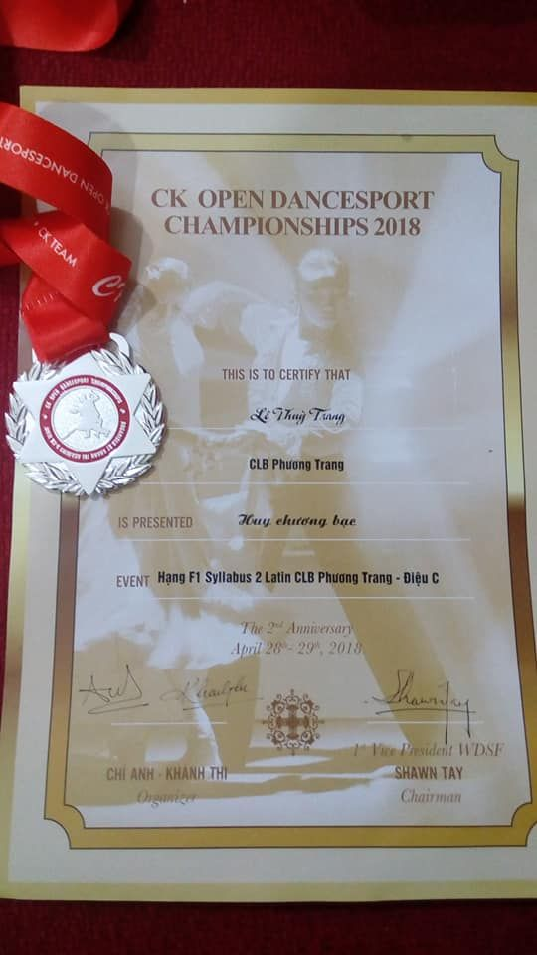
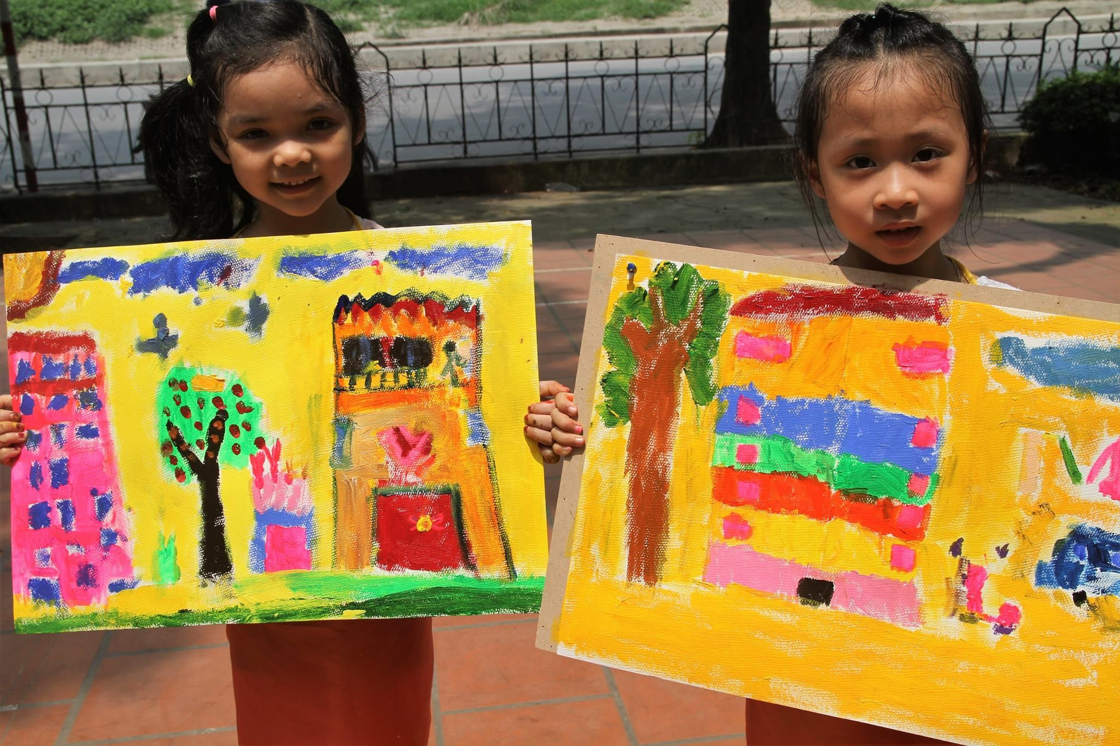
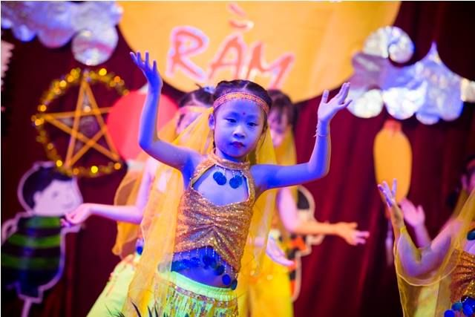
Thùy Trang có rất nhiều sở thích khác nhau như Dancesport, vẽ tranh, diễn kịch, múa, hát….. Thùy Trang đã đạt được một số kết quả nho nhỏ như Giải nhì Cuộc thi khiêu vũ CK Champion, giải nhất cuộc thi khiêu vũ của CLB Phương Trang, giải ấn tương cuộc thi vẽ tranh do trường Mần non AnAn tổ chức…và khi gặp cô bạn này chúng ta thấy ngay ở em sự mạnh dạn, tự tin và luôn tràn đầy năng lượng. Hi vọng rằng Thùy Trang sẽ nuôi dưỡng niềm đam mê, nhiệt huyết, chúc cho ước mơ của Trang sẽ còn bay xa hơn nữa…
Người viết: Phan Thị Thanh Hòa – Tổ trưởng chuyên môn tổ 1

